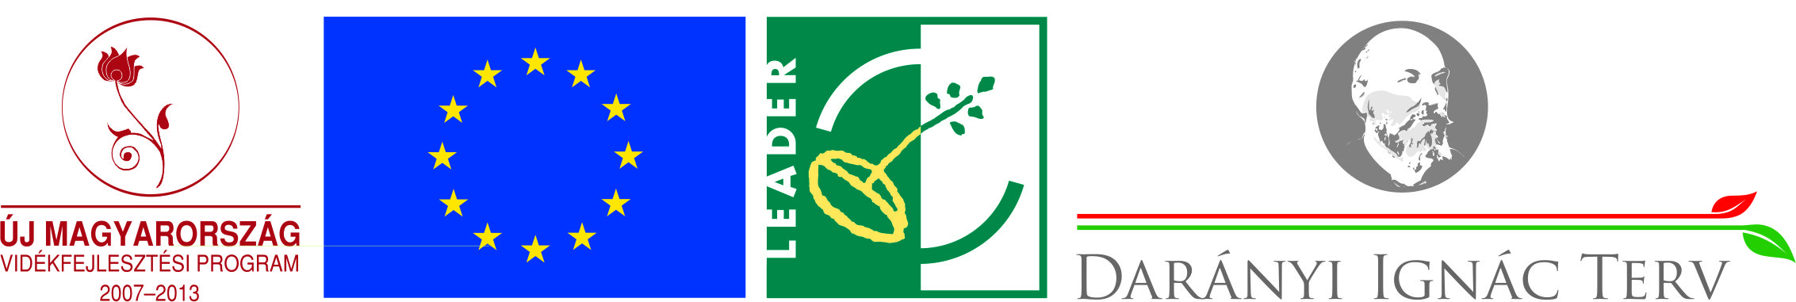

RENDELET MÓDOSÍTÁSOK

Közzétéve: 2015. január 26.

Ismételten felhívjuk ügyfeleink figyelmét a Miniszterelnökséget vezető miniszter 12/2014. (XII. 30.) MvM rendeletére, amely módosít több, az Európai Mezőgazdasági Vidékfejlesztési Alap társfinanszírozásában megvalósuló egyes agrár-vidékfejlesztési támogatási tárgyú rendeletet.

A miniszteri rendelet érinti többek között az Európai Mezőgazdasági Vidékfejlesztési Alap társfinanszírozásában megvalósuló támogatások igénybevételének általános szabályait; az ÚMVP Helyi Vidékfejlesztési Stratégiák LEADER fejezetének végrehajtásához 2013-ban nyújtandó támogatások részletes feltételeit; az ÚMVP I. és II. intézkedéscsoportjához kapcsolódó képzések tárgyában nyújtandó támogatások részletes feltételeit; a Natura 2000 gyepterületeken történő gazdálkodáshoz nyújtandó kompenzációs támogatás részletes szabályait továbbá több jogcímet érintő szabályt.

A rendelet az alábbi linkre kattintva letölthető.
12/2014. (XII.30.) MvM rendelet

TTRM Egyesület Munkaszervezete

